Resolución del Pleno del Instituto de Transparencia, Acceso a la Información Pública y Protección de Datos Personales del Estado de México y Municipios, con domicilio en Metepec, México, a catorce de agosto de dos mil diecinueve.

VISTO el expediente electrónico formado con motivo del recurso de revisión número 04625/INFOEM/IP/RR/2019 interpuesto por el C. xxxxxxxxxxx, en lo sucesivo el Recurrente, en contra de la respuesta de Secretaría de Seguridad, en lo subsecuente el Sujeto Obligado, se procede a dictar la presente resolución.

A N T E C E D E N T E S

PRIMERO. De la Solicitud de Información.
En fecha veinticuatro de abril de dos mil diecinueve, el Recurrente presentó a través del Sistema de Acceso a la Información Mexiquense (SAIMEX) ante el Sujeto Obligado, la solicitud de acceso a la información pública 00140/SSEM/IP/2019, solicitando lo siguiente:

“Solicito conocer el costo de inversión de cada uno de los Centro Penitenciarios de Reinserción Social a cargo del Gobierno del Estado de México, así como el costo de operación de cada uno de los centros penitenciarios, donde se desglose el costo mensual y anual, donde también contenga cada uno de los recursos que se erogan para su funcionamiento. Asimismo, solicito conocer el presupuesto otorgado a cada uno de los Centro Penitenciarios de Reinserción Social a cargo del Gobierno del Estado de México del año 2010 a la fecha, y el presupuesto ejercido por cada centro penitenciario.” [Sic].

MODALIDAD DE ENTREGA: A través del SAIMEX.

SEGUNDO. De la respuesta del Sujeto Obligado.

Del expediente electrónico que obra en el SAIMEX, se observa que el Sujeto Obligado emitió la respuesta a la solicitud de información en fecha diecisiete de mayo de dos mil diecinueve, al tenor de lo siguiente:

“SE ANEXA RESPUESTA EN FORMATO PDF, EN CASO DE PRESENTAR PROBLEMAS CON LA RECEPCIÓN DE LA MISMA, LE PEDIMOS SE COMUNIQUE A LA UNIDAD DE TRANSPARENCIA DE LA SECRETARÍA DE SEGURIDAD DEL ESTADO DE MÉXICO, AL TELÉFONO 722 2 79 62 00 EXT. 4187, DE LUNES A VIERNES, EN UN HORARIO DE 9:00 A 18:00 HRS.
ATENTAMENTE
M. en D. Larissa León Arce” (Sic)

Adjuntando a su respuesta archivo electrónico denominado “140.pdf”.
Debido a que el archivo electrónico es del conocimiento de las partes, no se reproduce a continuación; no obstante, se hará mérito de él al momento de realizar el estudio correspondiente.

TERCERO. Del recurso de revisión.
Inconforme con la respuesta emitida, en fecha veinticuatro de mayo de dos mil diecinueve, el Recurrente interpuso el recurso de revisión correspondiente. Dicho recurso fue registrado en el SAIMEX con el expediente 04625/INFOEM/IP/RR/2019, manifestando lo siguiente:

- Acto Impugnado:
“respuesta a la solicitud de información registrada con el folio 00140/SSEM/IP/2019” (Sic)

- Razones o Motivos de Inconformidad:
“La información que presenta el sujeto obligado para dar respuesta a la solicitud de información registrada con el folio 00140/SSEM/IP/2019, es deficiente y no acorde a lo solicitado, si bien establece el monto de los recursos asignados de manera general al Programa de Prevención y reinserción social en los años 2012 al 2019, no obstante, no señala el presupuesto otorgado a cada uno de los Centro Penitenciarios de Reinserción Social a cargo del Gobierno del Estado de México del año 2010 a la fecha, y el presupuesto ejercido por cada centro penitenciario, información que se solicitó. Asimismo, el sujeto obligado no señala el costo que eroga cada uno de los Centro Penitenciarios de Reinserción Social del Estado de México para su operación mensual y anual, información que fue solicitada. De igual forma el sujeto obligado no señala el costo de inversión que tuvo cada uno de los Centro Penitenciarios de Reinserción Social a cargo del Gobierno del Estado de México. Derivado de lo anterior y al principio de máxima publicidad y transparencia se solicita de la manera más atenta dar contestación a lo solicitado.” (Sic)

CUARTO. Del turno y admisión del recurso de revisión.
En términos del numeral 185, fracción I, de la Ley de Transparencia y Acceso a la Información Pública del Estado de México y Municipios, el recurso de revisión con número 04625/INFOEM/IP/RR/2019, fue turnado a la Comisionada Zulema Martínez Sánchez; para su revisión y análisis sobre la admisión o desechamiento; por lo que en fecha treinta de mayo de dos mil diecinueve, se admitió en la vía interpuesta, poniendo el expediente a disposición de las partes para que, en un plazo máximo de siete días, manifestaran lo que a su derecho corresponda a efecto de ofrecer pruebas, informe justificado y presentar alegatos, con fundamento en el artículo 185, fracciones I, II y IV de la Ley de Transparencia y Acceso a la Información Pública del Estado de México y Municipios.

QUINTO. De la etapa de instrucción.
Una vez transcurrido el término legal referido, de las constancias que obran en el SAIMEX, se advierte que en fecha diez de junio del año en curso, el Sujeto Obligado rindió su Informe Justificado, el cual fue puesto a la vista del hoy Recurrente mediante acuerdo de fecha diez del mismo mes y año; consistente en los archivos electrónicos denominados “oficio prevención.pdf” e “informe justificado 04625.pdf”; por su parte el Recurrente, no presentó manifestaciones. 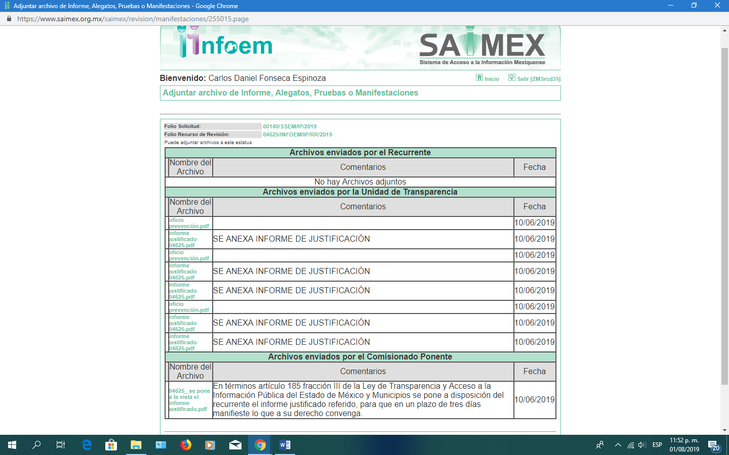

SEXTO. Del cierre de instrucción.
Por lo anterior, en fecha catorce de junio de dos mil diecinueve, mediante acuerdo de la Comisionada Zulema Martínez Sánchez, y una vez transcurrido el plazo otorgado a las partes para que manifestaran lo que a su derecho conviniera, ofrecieran pruebas que estimaran convenientes y rindieran alegatos, se decretó el cierre de instrucción, en términos del artículo 185, Fracción VI, de la Ley de Transparencia y Acceso a la Información Pública del Estado de México y Municipios.

Asimismo, en fecha doce de julio del presente, se amplió el plazo para dictar resolución, en términos del artículo 181, de la Ley de Transparencia y Acceso a la Información Pública del Estado de México y Municipios.

C O N S I D E R A N D O

PRIMERO. De la competencia.
Este Instituto de Transparencia, Acceso a la Información Pública y Protección de Datos Personales del Estado de México y Municipios es competente para conocer y resolver el presente recurso de revisión, de conformidad con los artículos: 6, fracción IV, de la Constitución Política de los Estados Unidos Mexicanos; 5, párrafos vigésimo segundo, vigésimo tercero y vigésimo cuarto, fracción IV de la Constitución Política del Estado Libre y Soberano de México; 1, 2 fracción II, 13, 29, 36 fracciones II y III, 176, 178, 179, 181 párrafo tercero, 185, 188 y 194, de la Ley de Transparencia y Acceso a la Información Pública del Estado de México y Municipios; 9, fracciones I y XXIV, 11 y 14, fracción I, del Reglamento Interior del Instituto de Transparencia, Acceso a la Información Pública y Protección de Datos Personales del Estado de México y Municipios.

SEGUNDO. Sobre los alcances del recurso de revisión.
Anterior a todo debe destacarse que el recurso de revisión tiene el fin y alcance que señalan los numerales 176, 179, 181 párrafo cuarto, 194 y 195 y demás aplicables de la Ley de Transparencia y Acceso a la Información Pública del Estado de México y Municipios vigente y será analizado conforme a las actuaciones que obren en el expediente electrónico con la finalidad de reparar cualquier posible afectación al derecho de acceso a la información pública y garantizando el principio rector de máxima publicidad.

TERCERO. De las causas de improcedencia.
En el procedimiento de acceso a la información y de los medios de impugnación de la materia, se advierten diversos supuestos de procedibilidad, los cuales deben estudiarse con la finalidad de dar cumplimiento a los principios de legalidad y objetividad inmersos en el artículo 9, de Ley de Transparencia y Acceso a la Información Pública del Estado de México y Municipios, en correlación con la seguridad jurídica que debe generar lo actuado ante este Organismo garante.

Siendo facultad de este Órgano entrar al estudio de las causas de improcedencia que hagan valer las partes o que se adviertan de oficio por este Resolutor y por ende objeto de análisis previo al estudio de fondo del asunto, en los presupuestos procesales sobre el inicio o trámite de un proceso, generando eficacia jurídica en las resoluciones, máxime que se trata de una figura procesal adoptada en la ley de la materia, la cual impide su estudio y resolución cuando una vez admitido el recurso de revisión se advierta una causa de improcedencia que permita sobreseer el recurso de revisión, sin estudiar el fondo del asunto; circunstancias anteriores que no son incompatibles con el derecho de acceso a la justicia, ya que éste no se coarta por regular causas de improcedencia y sobreseimiento con tales fines.

Así las cosas, del análisis del expediente electrónico no se advierte ninguna causa de improcedencia que se actualice, ni mucho menos alguna hecha valer por alguna de las partes, procediendo al estudio del fondo del asunto, en los siguientes términos.

CUARTO. Estudio y resolución del asunto.
Ahora bien, se procede al análisis del presente recurso de revisión, así como al contenido íntegro de las actuaciones que obran en el expediente electrónico, para así estar en posibilidad este Órgano Colegiado de dictar el fallo correspondiente conforme a derecho, tomando en consideración los elementos aportados por las partes y apegándose en todo momento al principio de máxima publicidad consagrado en nuestra Constitución Federal, Local y demás leyes aplicables en la materia, así como en los tratados internacionales en los que el Estado Mexicano sea parte, en concordancia con el artículo 8, de la Ley de Transparencia local.

Con el propósito de resolver el presente medio de impugnación, es conveniente recordar que el Recurrente solicitó al Sujeto Obligado que se le proporcionara vía SAIMEX lo siguiente:

- el costo de inversión de cada uno de los Centro Penitenciarios de Reinserción Social a cargo del Gobierno del Estado de México,
- el costo de operación de cada uno de los centros penitenciarios, donde se desglose el costo mensual y anual, donde también contenga cada uno de los recursos que se erogan para su funcionamiento,
- solicito conocer el presupuesto otorgado a cada uno de los Centro Penitenciarios de Reinserción Social a cargo del Gobierno del Estado de México del año 2010 a la fecha, y
- el presupuesto ejercido por cada centro penitenciario.” [Sic].

A lo que el Sujeto Obligado respondió mediante archivo electrónico denominado “140.pdf”, el cual, contiene parte de la respuesta a la solicitud de información y consta del siguiente escrito:

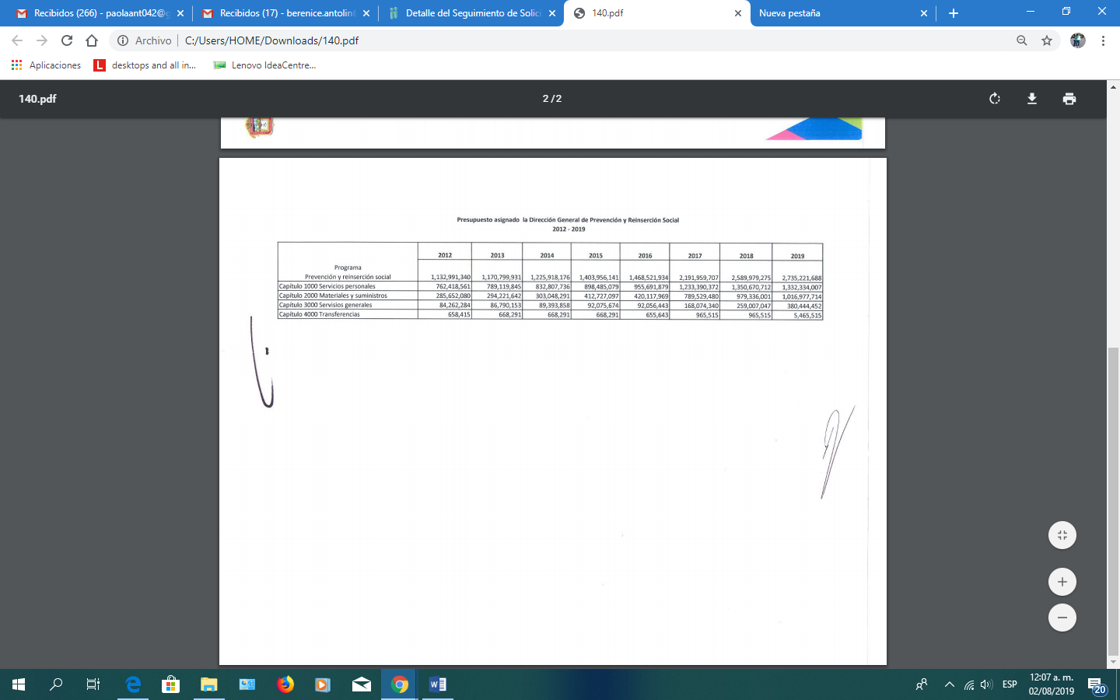

Adicionalmente, es de destacar que el archivo electrónico denominado “140.pdf”, contiene el presupuesto asignado por capítulo de gasto a la Dirección General de Prevención y Reinserción Social, correspondientes a los ejercicios fiscales 2012, 2013, 2014, 2014, 2015, 2016, 2017, 2018 y 2019.

Es así que derivado de la respuesta emitida por El Sujeto Obligado, El Recurrente, interpuso el presente recurso de revisión, señalando sustancialmente como acto impugnado y las razones o motivos de inconformidad que: “La información que presenta el sujeto obligado para dar respuesta a la solicitud de información registrada con el folio 00140/SSEM/IP/2019, es deficiente y no acorde a lo solicitado, si bien establece el monto de los recursos asignados de manera general al Programa de Prevención y reinserción social en los años 2012 al 2019, no obstante, no señala el presupuesto otorgado a cada uno de los Centro Penitenciarios de Reinserción Social a cargo del Gobierno del Estado de México del año 2010 a la fecha, y el presupuesto ejercido por cada centro penitenciario, información que se solicitó. Asimismo, el sujeto obligado no señala el costo que eroga cada uno de los Centro Penitenciarios de Reinserción Social del Estado de México para su operación mensual y anual, información que fue solicitada. De igual forma el sujeto obligado no señala el costo de inversión que tuvo cada uno de los Centro Penitenciarios de Reinserción Social a cargo del Gobierno del Estado de México. Derivado de lo anterior y al principio de máxima publicidad y transparencia se solicita de la manera más atenta dar contestación a lo solicitado.

Derivado de lo anterior, se colige que El Recurrente está conforme con parte de la respuesta emitida por El Sujeto Obligado, ya que expresamente manifestó en dicho acto impugnado que la respuesta entregada por El Sujeto Obligado se refiere que “si bien establece el monto de los recursos asignados de manera general al Programa de Prevención y reinserción social en los años 2012 al 2019, no obstante, no señala el presupuesto otorgado a cada uno de los Centro Penitenciarios de Reinserción Social a cargo del Gobierno del Estado de México del año 2010 a la fecha, y el presupuesto ejercido por cada centro penitenciario, información que se solicitó. Asimismo, el sujeto obligado no señala el costo que eroga cada uno de los Centro Penitenciarios de Reinserción Social del Estado de México para su operación mensual y anual, información que fue solicitada. De igual forma el sujeto obligado no señala el costo de inversión que tuvo cada uno de los Centro Penitenciarios de Reinserción Social a cargo del Gobierno del Estado de México. Derivado de lo anterior y al principio de máxima publicidad y transparencia se solicita de la manera más atenta dar contestación a lo solicitado.”; por lo que se considera que El Recurrente consintió parcialmente la respuesta.

Para tal efecto, resulto preciso traer a colación los artículos 15 y 16 de la Ley Orgánica de la Administración Pública del Estado de México, normatividad invocada cuyo contenido literal es el siguiente:

Artículo 15.- Al frente de la Secretaría General de Gobierno y de cada Secretaría habrá un Titular a quien se denomina Secretario General o Secretario respectivamente, quienes se auxiliarán de los Subsecretarios, Directores, Subdirectores, Jefes de Unidad, Jefes de Departamento y demás servidores públicos que establezcan los reglamentos y otras disposiciones legales. Tendrán las atribuciones que señalen en esos ordenamientos y las que les asigne el Gobernador y el Titular del que dependan, las que en ningún caso podrán ser aquéllas que la Constitución, las Leyes y los Reglamentos dispongan que deban ser ejercidas directamente por los titulares.
Artículo 16.- Para la eficaz atención y eficiente despacho de los asuntos de su competencia, las dependencias del Ejecutivo podrán contar con órganos administrativos desconcentrados que les estarán jerárquicamente subordinadas y tendrán facultades específicas para resolver sobre la materia o dentro del ámbito territorial que se determine en cada caso.

A mayor abundamiento, en alusión a la normatividad previamente plasmada, sirve de sustento las siguientes imágenes ilustrativas, correspondiente al organigrama del Sujeto Obligado, mismo que puede ser consultado en la siguiente dirección electrónica: https://www.ipomex.org.mx/ipo3/lgt/indice/SSEM/art_92_ii_b.web

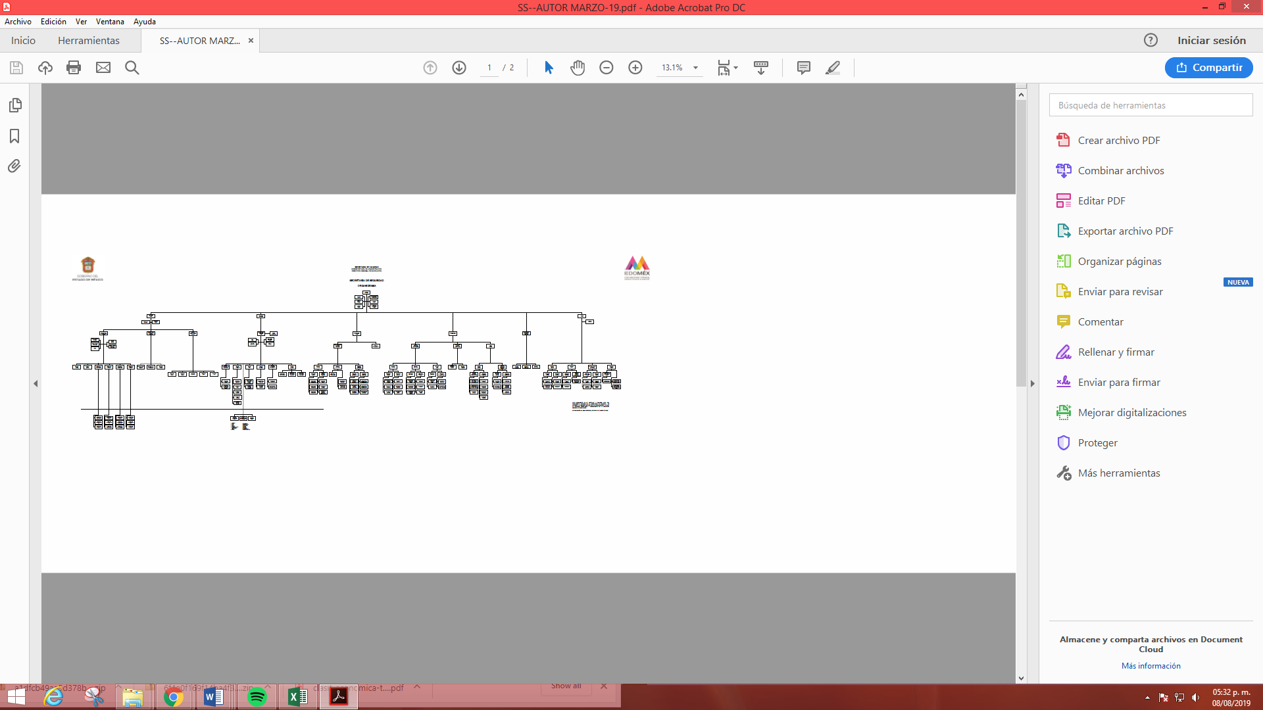

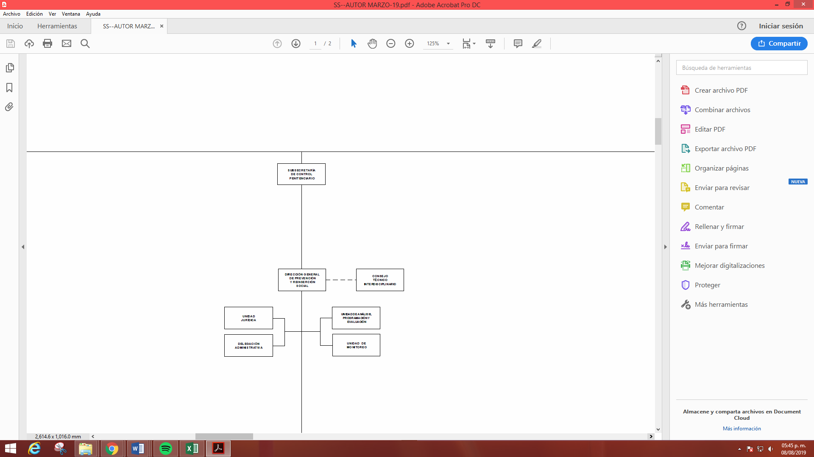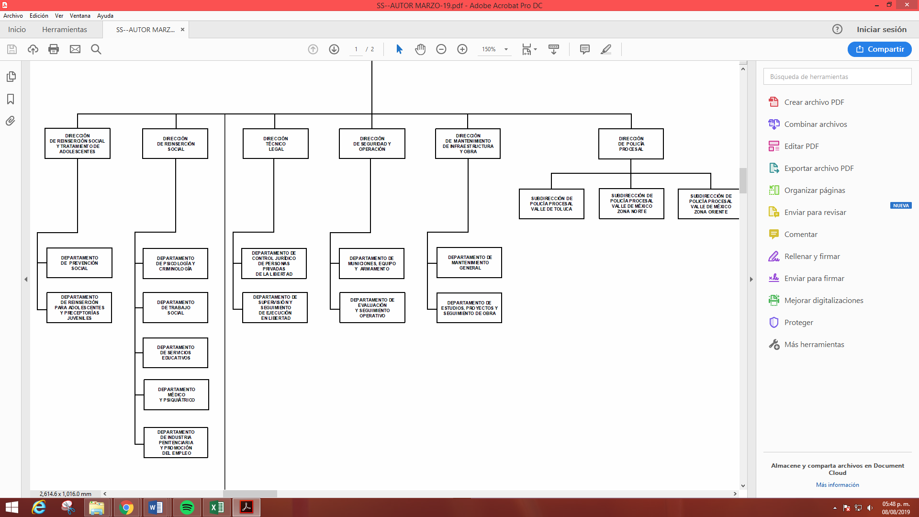
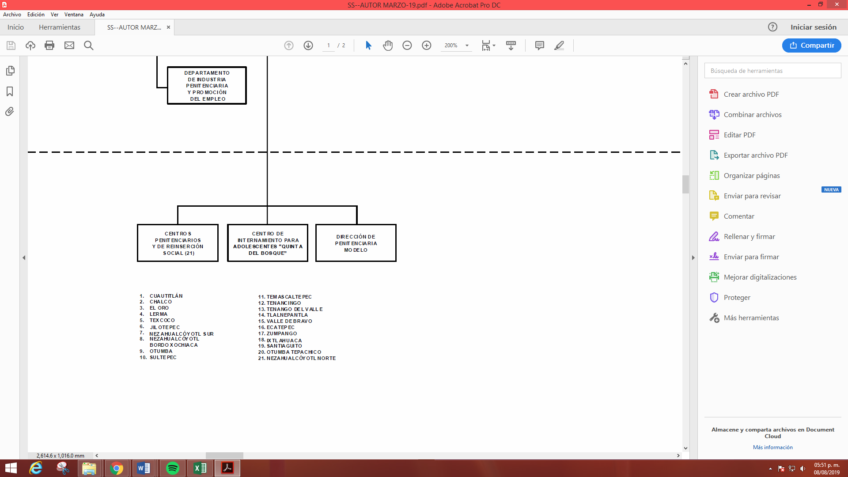
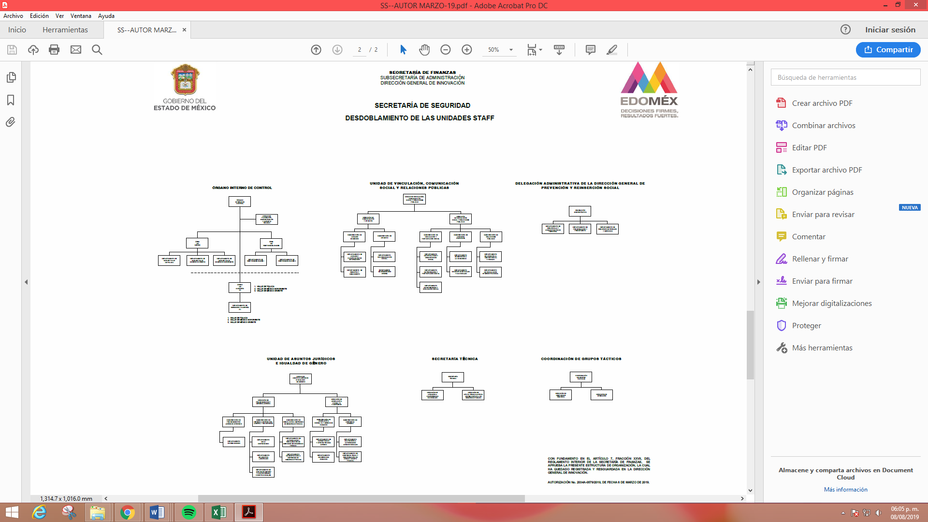

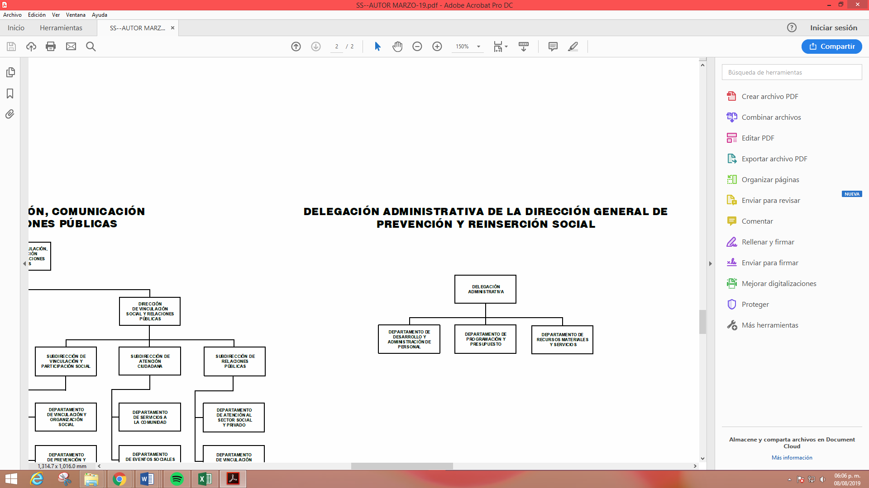

De lo expuesto con anterioridad, se desprende que El Sujeto Obligado se auxilia de la Subsecretaría de Control Penitenciario, así como de Direcciones y Departamentos así como de Unidades y Delegaciones para cumplir con sus fines y objetivos, resultando de nuestro interés la esfera competencial de Centros Penitenciarios y de Reinserción Social y la Delegación Administrativa de la Dirección General de Prevención y Reinserción Social. Adicionalmente, es menester invocar los artículos 19 y 21 Bis, fracción XX de la Ley Orgánica de la Administración Pública del Estado de México, normatividad invocada cuyo contenido literal es el siguiente:

Artículo 19.- Para el estudio, planeación y despacho de los asuntos, en los diversos ramos de la Administración Pública del Estado, auxiliarán al Titular del Ejecutivo, las siguientes dependencias:
(…)
II. Secretaría de Seguridad
(…)
Artículo 21 Bis. La Secretaría de Seguridad es la dependencia encargada de planear, formular, conducir, coordinar, ejecutar, supervisar y evaluar las políticas, programas y acciones en materia de seguridad pública. A la Secretaría le corresponde el despacho de los siguientes asuntos:
(…)
XX. Administrar los centros de reinserción social y tramitar las solicitudes de libertad anticipada y traslado de internos, así como supervisar a los sentenciados con sustitutivos o beneficios de libertad anticipada;
(…)

Ahora bien, es menester invocar el Decreto número 17 del Presupuesto de Egresos del Gobierno del Estado de México para el Ejercicio Fiscal 2019, publicado en Gaceta de Gobierno el lunes 31 de diciembre de 2018, en sus artículos 7, 8, 9, que a la letra dice lo siguiente:
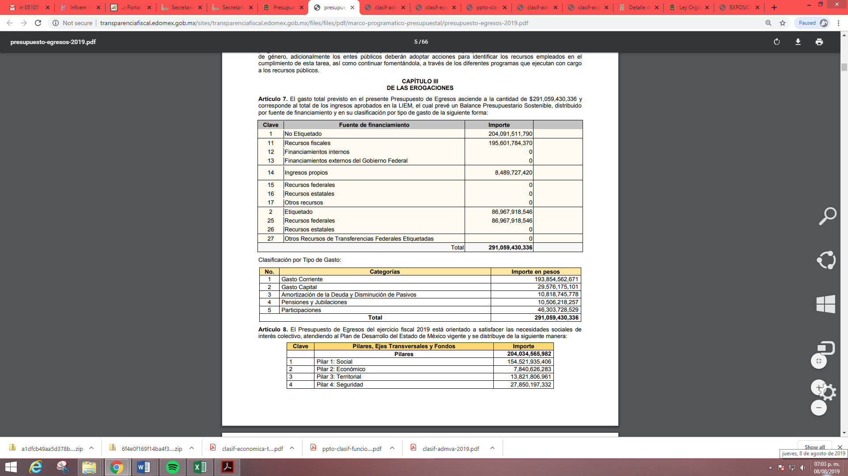
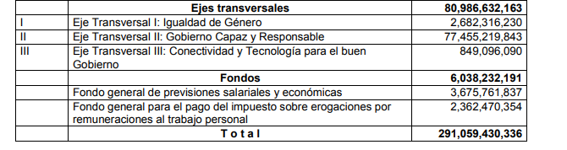
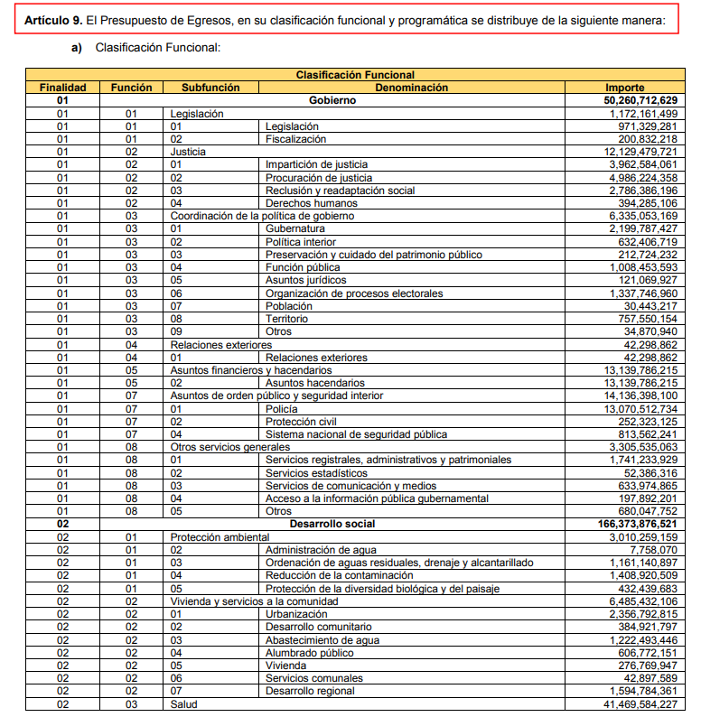

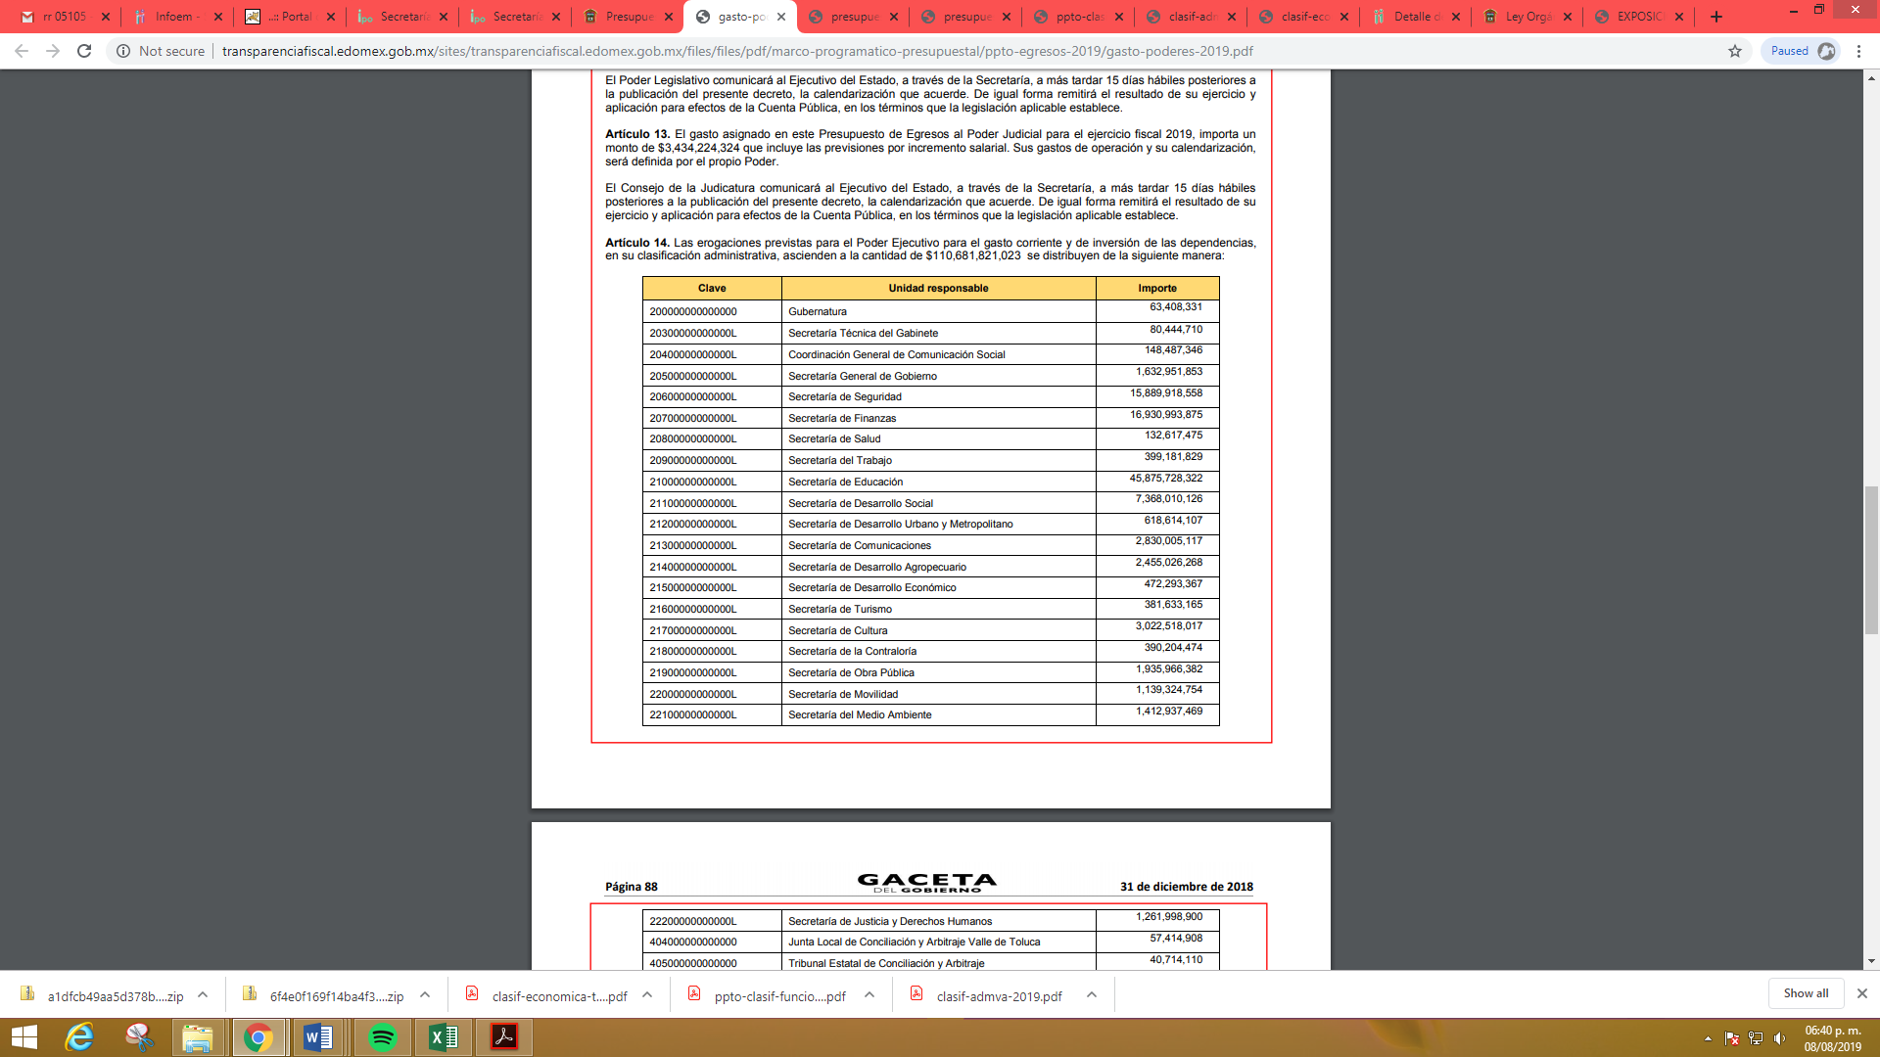

Del análisis sistemático y armónico de la normatividad e ilustraciones previamente plasmadas se desprende que dentro del presupuesto otorgado para el ejercicio fiscal 2019, está previsto el gasto total, el cual refiere el sujeto obligado y que fue enviado como respuesta primigenia del cual se hizo mención al inicio del presente estudio, y que a su vez, dicho gasto es clasificado por tipo de gasto, así mismo, específicamente existe un presupuesto de egresos en su clasificación funcional y programática que es distribuida para cierta finalidad a las dependencias.
Presupuesto mismo, que se encuentra inmerso en las obligaciones de Transparencia del Sujeto Obligado y que puede ser consultado en la siguiente dirección electrónica: https://www.ipomex.org.mx/ipo3/lgt/indice/SSEM/art_92_xxv_a/1.web, donde se encuentran los informes trimestrales de Finanzas Publicas, el estado analítico de Ingresos y Egresos, a partir del ejercicio fiscal 2002 al 2019.

Posteriormente, a través de su Informe Justificado, El Sujeto Obligado tomando en consideración que el Recurrente, se adolece por la falta de presupuesto otorgado a cada uno de los Centro Penitenciarios de Reinserción Social a cargo del Gobierno del Estado de México del año 2010 a la fecha, y el presupuesto ejercido por cada centro penitenciario, información que se solicitó. Asimismo, el sujeto obligado no señala el costo que eroga cada uno de los Centro Penitenciarios de Reinserción Social del Estado de México para su operación mensual y anual, información que fue solicitada. De igual forma el sujeto obligado no señala el costo de inversión que tuvo cada uno de los Centro Penitenciarios de Reinserción Social a cargo del Gobierno del Estado de México, El Sujeto Obligado remitió el archivo denominado “oficio de prevención.pdf” e “informe justificado 04625.pdf, argumentando lo siguiente:

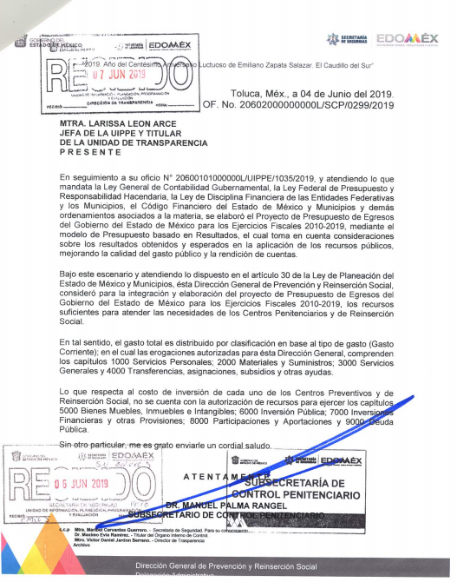
Con base en lo anteriormente expuesto, si bien es cierto que El Sujeto Obligado dio respuesta a los requerimientos formulados por el particular mediante la solicitud de información 00140/SSEM/IP/2019, lo cierto también es que colmó parcialmente el derecho de acceso a la información pública, al remitir diversos soportes documentales en donde es posible advertir el presupuesto asignado de manera global a la Dirección General de Prevención y Readaptación Social y ejercido durante los ejercicios fiscales dos mil dieciocho, así como el presupuesto autorizado durante el ejercicio fiscal dos mil doce hasta el presente año. Asimismo, no resulta desapercibido para este Organo Resolutor que El Sujeto Obligado no remitió los anexos que sustenten los soportes documentales remitidos. Por lo que resulta dable ordenar al sujeto obligado la información solicitada por el recurrente.

Bajo estas líneas argumentativas, se actualiza la fracción V del artículo 179 de la Ley de Transparencia y Acceso a la Información Pública del Estado de México y Municipios, dispositivo jurídico que dispone a la literalidad:
“Artículo 179. El recurso de revisión es un medio de protección que la Ley otorga a los particulares, para hacer valer su derecho de acceso a la información pública, y procederá en contra de las siguientes causas:
(…)
V. La entrega de información incompleta;
(…)” [Sic]
Así, la parte de la solicitud sobre la que no se expresó inconformidad, debe declararse consentida por el hoy Recurrente, ya que no pueden producirse efectos jurídicos tendentes a revocar, confirmar o modificar la parte de la respuesta con relación a la parte de la solicitud que no fue motivo de disenso ya que se infiere un consentimiento del Recurrente ante la falta de impugnación eficaz. Sirve de sustento a lo anterior, por analogía, la tesis jurisprudencial número VI.3o.C. J/60, publicada en el Semanario Judicial de la Federación y su Gaceta bajo el número de registro 176,608 que a la letra dice:
“ACTOS CONSENTIDOS. SON LOS QUE NO SE IMPUGNAN MEDIANTE EL RECURSO IDÓNEO.
Debe reputarse como consentido el acto que no se impugnó por el medio establecido por la ley, ya que si se hizo uso de otro no previsto por ella o si se hace una simple manifestación de inconformidad, tales actuaciones no producen efectos jurídicos tendientes a revocar, confirmar o modificar el acto reclamado en amparo, lo que significa consentimiento del mismo por falta de impugnación eficaz.” [Sic]

- Versión Pública
No pasa desapercibido que la información podría contener información susceptible de clasificar, por lo cual, dicha información debe ser clasificada para no vulnerar un derecho intangible. Aunado a que de ser en caso de contar con otra información consistente en datos personales, deberá generarse una versión pública, tal excepción a la publicidad, atiende a la coexistencia de datos públicos e información que tenga el carácter de confidencial (datos personales) o reservada, por lo que debe privilegiarse el acceso a la información bajo el principio de máxima divulgación, empero sin violar el derecho a la protección de datos personales, cuyo fundamento legal aplicable se encuentra inmerso en los numerales de la Ley de la materia, que a la letra esgrimen:
“Artículo 3. Para los efectos de la presente Ley se entenderá por:
(…)
IX. Datos personales: La información concerniente a una persona, identificada o identificable según lo dispuesto por la Ley de Protección de Datos Personales del Estado de México;
(…)
XLV. Versión pública: Documento en el que se elimine, suprime o borra la información clasificada como reservada o confidencial para permitir su acceso.
Artículo 122. La clasificación es el proceso mediante el cual el sujeto obligado determina que la información en su poder actualiza alguno de los supuestos de reserva o confidencialidad, de conformidad con lo dispuesto en el presente título.
[…]
Artículo 132. La clasificación de la información se llevará a cabo en el momento en que:
[…]
II. Se determine mediante resolución de autoridad competente; o
(…)
Artículo 137. Cuando un mismo medio, impreso o electrónico, contenga información pública y reservada o confidencial, la Unidad de Transparencia para efectos de atender una solicitud de información, deberán elaborar una versión pública en la que se testen las partes o secciones clasificadas, indicando su contenido de manera genérica y fundando y motivando su clasificación.” [Sic]

Verbigracia, previo a poner a disposición la información correspondiente debe considerarse que tiene carácter de confidencial, el Registro Federal de Contribuyentes (RFC) que no sean de proveedores, cuenta bancaria, la Clave Única de Registro de Población (CURP), domicilio particular, teléfono particular, el nombre de las personas físicas que no tengan la calidad de servidor público o aquellos que no reciban recursos públicos, entre otros considerados como datos personales en términos de la normatividad aplicable.
En cuanto al Registro Federal de Contribuyentes de las personas físicas constituye un dato personal, ya que para su obtención es necesario acreditar ante la autoridad fiscal previamente la identidad de la persona, su fecha de nacimiento, entre otros aspectos.
Ahora bien, las personas físicas tramitan su inscripción en el registro con el propósito de realizar —mediante esa clave de identificación— operaciones o actividades de naturaleza fiscal, la cual, les permite hacer identificable respecto de una situación fiscal determinada.
Lo anterior es compartido por el ahora Instituto Nacional de Transparencia, Acceso a la Información y Protección de Datos Personales (INAI), conforme al criterio 19/17, el cual es del tenor literal siguiente:
“Registro Federal de Contribuyentes (RFC) de personas físicas. El RFC es una clave de carácter fiscal, única e irrepetible, que permite identificar al titular, su edad y fecha de nacimiento, por lo que es un dato personal de carácter confidencial.
Resoluciones:
RRA 0189/17. Morena. 08 de febrero de 2017. Por unanimidad. Comisionado Ponente Joel Salas Suárez.
RRA 0677/17. Universidad Nacional Autónoma de México. 08 de marzo de 2017. Por unanimidad. Comisionado Ponente Rosendoevgueni Monterrey Chepov.
RRA 1564/17. Tribunal Electoral del Poder Judicial de la Federación. 26 de abril de 2017. Por unanimidad. Comisionado Ponente Oscar Mauricio Guerra Ford.”

Así, el RFC se vincula al nombre de su titular, permite identificar la edad de la persona, su fecha de nacimiento, así como su homoclave, la cual es única e irrepetible y determina justamente la identificación de dicha persona para efectos fiscales, por lo éste constituye un dato personal que concierne a una persona física identificada e identificable.
En cuanto a la Clave Única de Registro de Población (CURP) en virtud de que éste se integra por datos personales que únicamente le conciernen a un particular como son su fecha de nacimiento, su nombre, sus apellidos y su lugar de nacimiento; información que permite distinguirlo del resto de los habitantes, se considera que es de carácter confidencial.
Argumento que es compartido por el Instituto Nacional de Transparencia, Acceso a la Información y Protección de Datos Personales, conforme al criterio número 18/17 el cual refiere:
“Clave Única de Registro de Población (CURP). La Clave Única de Registro de Población se integra por datos personales que sólo conciernen al particular titular de la misma, como lo son su nombre, apellidos, fecha de nacimiento, lugar de nacimiento y sexo. Dichos datos, constituyen información que distingue plenamente a una persona física del resto de los habitantes del país, por lo que la CURP está considerada como información confidencial”.
Resoluciones:
RRA 3995/16. Secretaría de la Defensa Nacional. 1 de febrero de 2017. Por unanimidad. Comisionado Ponente Rosendoevgueni Monterrey Chepov.
RRA 0937/17. Senado de la República. 15 de marzo de 2017. Por unanimidad. Comisionada Ponente Ximena Puente de la Mora.
RRA 0478/17. Secretaría de Relaciones Exteriores. 26 de abril de 2017. Por unanimidad. Comisionada Ponente Areli Cano Guadiana.” [Sic]

Lo anterior, sólo en caso de advertir información susceptible de clasificar, por ende, resulta necesario que el Comité de Transparencia del Sujeto Obligado emita el Acuerdo de Clasificación correspondiente que sustente la versión pública, el cual deberá cumplir cabalmente las formalidades previstas en el artículo 137 de la Ley de Transparencia y Acceso a la Información Pública del Estado de México y Municipios, así como los numerales aplicables de los LINEAMIENTOS GENERALES EN MATERIA DE CLASIFICACIÓN Y DESCLASIFICACIÓN DE LA INFORMACIÓN, ASÍ COMO PARA LA ELABORACIÓN DE VERSIONES PÚBLICAS, publicados en el Diario Oficial de la Federación en fecha quince de abril de dos mil dieciséis, mediante Acuerdo del Consejo Nacional del Sistema Nacional de Transparencia, Acceso a la Información Pública y Protección de Datos Personales.

Finalmente, en mérito de lo expuesto en líneas anteriores, resultan parcialmente fundados los motivos de inconformidad que arguye El Recurrente en su medio de impugnación que fue materia de estudio, por ello con fundamento en la segunda hipótesis de la fracción III del artículo 186, de la Ley de Transparencia y Acceso a la Información Pública del Estado de México y Municipios, se MODIFICA la respuesta a la solicitud de información número 00140/SSEM/IP/2019, que ha sido materia del presente fallo.

Por lo antes expuesto y fundado es de resolverse y,

S E R E S U E L V E
PRIMERO. Se MODIFICA la respuesta entregada por El Sujeto Obligado a la solicitud de información número 00140/SSEM/IP/2019, por resultar parcialmente fundados los motivos de inconformidad que arguye El Recurrente, en términos del Considerando CUARTO de la presente resolución.

SEGUNDO. Se ORDENA al Sujeto Obligado haga entrega a El Recurrente a través del SAIMEX, de lo siguiente:

- El o los documentos que sustenten el presupuesto ejercido, por cada uno de los Centros Penitenciarios y de Reinserción Social, durante el periodo comprendido del uno de enero de dos mil diez al veinticuatro de abril de dos mil diecinueve, únicamente respecto de la información que no fue remitida mediante respuesta e informe justificado.
Para la entrega en versión pública deberá emitir el Acuerdo del Comité de Transparencia en términos de los artículos 49, fracción VIII y 132 fracción II de la Ley de Transparencia y Acceso a la Información Pública del Estado de México y Municipios, en el que funde y motive las razones sobre los datos que se supriman o eliminen y se ponga a disposición del Recurrente.

TERCERO. NOTIFÍQUESE la presente resolución al Titular de la Unidad de Transparencia del Sujeto Obligado, para que conforme al artículo 186, último párrafo, 189, segundo párrafo y 194, de la Ley de Transparencia y Acceso a la Información Pública del Estado de México y Municipios; dé cumplimiento a lo ordenado dentro del plazo de diez días hábiles, debiendo informar a este Instituto en un plazo de tres días hábiles siguientes sobre el cumplimiento dado a la presente.

CUARTO. NOTIFÍQUESE al Recurrente la presente resolución, así mismo de conformidad con lo establecido en el artículo 196, de la Ley de Transparencia y Acceso a la Información Pública del Estado de México y Municipios podrá promover el Juicio de Amparo en los términos de las leyes aplicables.

QUINTO. Hágase del conocimiento del RECURRENTE que de conformidad con lo establecido en el artículo 196 de la Ley de Transparencia y Acceso a la Información Pública del Estado de México y Municipios, podrá impugnar la presente resolución vía Juicio de Amparo en los términos de las leyes aplicables.

ASÍ LO RESUELVE, POR UNANIMIDAD DE VOTOS EL PLENO DEL INSTITUTO DE TRANSPARENCIA, ACCESO A LA INFORMACIÓN PÚBLICA Y PROTECCIÓN DE DATOS PERSONALES DEL ESTADO DE MÉXICO Y MUNICIPIOS, CONFORMADO POR LOS COMISIONADOS ZULEMA MARTÍNEZ SÁNCHEZ, EVA ABAID YAPUR, JOSÉ GUADALUPE LUNA HERNÁNDEZ, JAVIER MARTÍNEZ CRUZ Y LUIS GUSTAVO PARRA NORIEGA, EN LA VIGÉSIMA NOVENA SESIÓN ORDINARIA CELEBRADA EL CATORCE DE AGOSTO DE DOS MIL DIECINUEVE, ANTE EL SECRETARIO TÉCNICO DEL PLENO, ALEXIS TAPIA RAMÍREZ.--------------------------------------------------------------------------------------------------------------------------------------------------------------------------------------------------------------------------------------------------------------------------------------------------------------------------------------------------------------------------------------------------------------------------------------------------------------------------------------------------------------------------------------------------------------------------------------------------------------------------------------------------------------------------------------------------------------------------------------------------------------------------------------------------------
Zulema Martínez Sánchez
Comisionada Presidenta
(Rúbrica)
(Rúbrica)
Eva Abaid Yapur  Comisionada  (Rúbrica)  (rica) | José Guadalupe Luna Hernández  Comisionado  (Rubrica)  (Rúbrica)
Javier Martínez Cruz  Comisionado  (Rúbrica) | Luis Gustavo Parra Noriega  Comisionado  (Rúbrica)
Alexis Tapia Ramírez
Secretario Técnico del Pleno
(Rúbrica))

Esta hoja corresponde a la resolución de fecha catorce de agosto de dos mil diecinueve, emitida en el recurso de revisión 04625/INFOEM/IP/RR/2019.
ZMS/OSAM/BPAC

IMPROCEDENCIA Y SOBRESEIMIENTO EN EL JUICIO DE AMPARO. LAS CAUSAS PREVISTAS EN LOS ARTÍCULOS 73 Y 74 DE LA LEY DE LA MATERIA, RESPECTIVAMENTE, NO SON INCOMPATIBLES CON EL ARTÍCULO 25.1 DE LA CONVENCIÓN AMERICANA SOBRE DERECHOS HUMANOS. Del examen de compatibilidad de los artículos 73 y 74 de la Ley de Amparo con el artículo 25.1 de la Convención Americana sobre Derechos Humanos no se advierte que el derecho interno desatienda los estándares que pretenden proteger los derechos humanos en dicho tratado, por regular causas de improcedencia y sobreseimiento que impiden abordar el estudio de fondo del asunto en el juicio de amparo, en virtud de que el propósito de condicionar el acceso a los tribunales para evitar un sobrecargo de casos sin mérito, es en sí legítimo, por lo que esa compatibilidad, en cuanto a los requisitos para la admisibilidad de los recursos dependerá, en principio, de los siguientes criterios: no pueden ser irracionales ni de tal naturaleza que despojen al derecho de su esencia, ni discriminatorios y, en el caso, la razonabilidad de esas causas se justifica por la viabilidad de que una eventual sentencia concesoria tenga un ámbito de protección concreto y no entre en conflicto con el orden jurídico, no son de tal naturaleza que despojen al derecho de su esencia ni tampoco son discriminatorias, pues no existe alguna condicionante para su aplicabilidad, en función de cuestiones personales o particulares del quejoso. Por tanto, las indicadas causas de improcedencia y sobreseimiento no son incompatibles con el citado precepto 25.1, pues no impiden decidir sencilla, rápida y efectivamente sobre los derechos fundamentales reclamados como violados dentro del juicio de garantías.

